**Ақмола облысы**

**Жақсы ауданы**

**Терсақан негізгі мектебі**

**Тезис**

**VII Халықаралық педагогикалық инновациялар Жармеңкесіне**

# «English grammar, lexical exercises»

**Көмекші құрал**

**Дайындаған: Ағылшын тілі мұғалімі**

**Уаисова Шазизат Шаяхметқызы**

**Еңбек өтілі: 31 жыл**

**I санатты мұғалім**

**2016-2017 оқу жылы**

**Көмекші құрал**

**Тақырыбы:** «**English grammar, lexical exercises**».

**Өзектілігі:** Оқушыны ағылшын пәніне қызығушылығын тудырып дамытуды және жемістің нәтижесін көруді мақсат тұтқан әрбір мұғалім жолдауға жедел үн қосу керек. Ағылшын тілін үйрету қиын да, қызықты жұмыс. Қазіргі кезде ұстаздарға қойылып отырған талап жаңа технологиялық әдістерді қолдана отырып сапалы терең білім беру, оқушылардың ойлау, есте сақтау, көру қабілеттерін жетілдіру. Мектептерде жаңа технологиялар арқылы оқыту ағылшын тілін үйренудің сапасы мен маңызын арттырады. Ағылшын тілін оқыту процесінде тілді дұрыс үйрету ауызша сөйлеу, сауатты жазу, мәнерлеп оқыту өте маңызды. Қазіргі кезеңде мектептерде ағылшын тілін оқыту дұрыс жолға қойылған. Оқушылардың ағылшын тілін біліп ғана қоймай, оның тарихын, ұлттық мәдениетін білуге көп көңіл бөлінеді. Ағылшын тілін оқытудағы білімділік мақсаты - ағылшын тілінде сөйлеуді үйрету, байланыста бола алу мен ортақ тіл табысып, қарым - қатынасты нығайтуға ұмтылу болса, тәрбиелік мақсаты - өзге адамдарды тыңдау мәдениетін қалыптастыру негізінде өз пікірін айта алу және қорғауға үйрету.  
**Мақсаты:** 1. Әр сабақта белгілі мөлшерде оқушыға жаңа сөз үйретіп отыру, яғни оқушының сөздік қорын дамыту;  
2. Оқушыны сөзді тыңдауға жаттықтыру;  
3. Оқушы меңгерген сөздерімен сөз тіркесін, екі – үш сөзден тұратын сөйлем құрай алатын болуға тиісті. Бұл сөйлеуге, сөйлесуге үйрету үшін қажет;  
4. Ағылшынша сөздерді дұрыс айта білуге дағдыландыру керек;  
5. Оқушылардың ағылшын тілін үйренуіне қызығушылығын туғызады;

6.Әрқайсысының оқу процесіне қатысу белсенділігін кеңейтеді;

7.Оқу материалдарын тиімді меңгеруге бейімдейді;

8.Кері байланысты жүзеге асырады;

9.Оқушылардың пікірлері мен қарым-қатынастарын қалыптастырады;

10. Сауатты жазуға,байланыстыра сөйлеу тілін дамытуға үйрету.

«Шетел тілін үйрену, әсіресе ағылшын тілі-

қазіргі заманның қажеттілігі».

Н.Ә. Назарбаев.

Балалар ағылшын тілін оқуды асыға күтеді. Жаңа пән оларға құпиялы қызыққа толы болғандықтан, олар алда не күтіп тұрғанын білмей, тек пәннің басталуын тағатсыздана тосады. Мұғалім осыны ескере отырып, оқушылардың қызығушылығын сөндіріп алмас үшін түрлі жұмыстар жүргізіп, ағылшын тілін меңгертуде түрлі әдістерді әр ағылшын сабағында қолдануы тиіс.

Ағылшын тілінің негізгі мақсаты оқушыларға тіл үйрету болғандықтан, негізгі жұмыс сөз үйрету болып табылады.

1.Ағылшын тілі сабағының негізгі арқауы- тіл дамыту жұмыстары болуы тиіс. Оқушылардың фонетикалық, лексикалық, грамматикалық материалдар туралы мағлұматтар мен анықтамаларды, түсініктемелерді ағылшын тілінде дұрыс пайдалануды игеруі, өз ойын нақты, жүйелі түрде еркін жеткізе білу қабілеті тіл дамыту жұмыстарының дұрыс ұйымдастырылып, талапқа сай жүргізілуіне байланысты.

Тіл дамыту жұмыстарының тәсілдері төмендегідей:

1. Грамматикалық тапсырмаларды түрлендіріп беру;

2. Лексикалық тапсырмаларды түрлендіріп беру;

3. Фонетикалық тапсырмаларды түрлендіріп беру.

Тілді меңгеруде ең маңыздысы – лексика. Басқа білім салаларының ішінде лексиканың бірінші орын алу себебі мынада кейбір сөйлеушінің сөзінде граматикалық қателер кездескенімен адамдар арасында қатынас болуы мүмкін. Айтушының не айтқысы келгенін тыңдаушы түсінеді. Лексиканы меңгеру үшін түрлі әдіс - тәсілдер пайдаланылады. Нақты мағыналы сөздерді суреттер, зат, макет арқылы түсіндірген жөн. Абстрактілі мағыналы сөзді түсіндіру үшін аударманы қолдану және тіл көрнекілігі арқылы түсіндіру қажет. Ал тіл көрнекілігі дегеніміз – сөздің мағынасын контекст арқылы, синонимдер мен антонимдер, сөздің құрамдас бөліктерін талдау арқылы түсіндіру. Контексттерде грамматикалық құрылым, ондағы жаңа сөзбен басқа сөздердің барлығы оқушыларға бұрыннан таныс болуы қажет. Сонда оқушының назары жаңа сөздерге аударылады. Мысалы «Domestic and wild animals», «Health problems», «Pleasure of life» тақырыптарында төмендегідей лексикалық жатығуларды 5-9 сыныптарда қолданамын.

**1.Puzzle Time!**

**Word Square**

**Can you find six more animals in this square? Read across or down.**

C R O C O D I L E

X Y C S N O T I O

F G A Q F L U Z L

I H P U P P Y AM

S Q L I S H A R K

H WR D J I D D B

E X K LO NU V S

**2.Puzzle Time!**

**Word Square.**

**Can you find nine words in this square? Read across or down.**

T B J R F O E M

H E A D A C H E

R N O S I C K D

O I T U N H C I

A T I S T O OC

T C R O I T L I

A B E R U T D N

X Y D E I L L E

**3. Vocabulary.**

**What are these words?**

1. A film that is made of drawings. C- -t - -n
2. A film that makes you laugh. C - - -d –
3. A film with a love story. R –m - - - - - film
4. An exciting film. A –t - -
5. The person who plays the character. A –t - -
6. A film\ book about police officers. D –t - - - - - - story.

Ағылшын тілін толық меңгеру үшін алдымен ағылшын тілінің грамматикасын білу қажет.Грамматиканы оқып үйренуде тілдің сан қилы сырларына қанығамыз. Тілдің түрлі құбылыстары тіл ғылымының әр саласында қарастырылады. Мәселен, тілдегі сөздер , олардың барлығының жиынтығы – лексикология саласында, тілдің дыбыстық жүйесі – фонетика саласында, сөздердің формалары- морфология, ал сөз тіркестерімен сөйлем – синтаксис саласында қарастырылады. Мысалы «Tenses in English», «Talking of time» тақырыптарында төмендегідей грамматикалық жатығуларды 5-9 сыныптарда қолданамын.

**4. Put these examples next to the correct tense.**

I love coffee.

I’ve seen ‘Oasis’.

I went to the USA in 1993.

I was watching TV at 8.00.

I’m talking to you.

Present Simple: *I love coffee.*

Present Continous:-----------------------

Present Perfect:---------------------------

Past Simple:-------------------------------

Past Continous:---------------------------

**5. Compound verbs.**

**Put the verbs in the correct section of the wheel to make complete verbs.**

|  |
| --- |
| **Wake get take look forward look turn find put** |

Aғылшын тiлiнде басты рөлдi сөздi фонетикалық дұрыс жеткiзе бiлу ойнайды. Ағылшын тiлi мен қазақ тiлiнiң дыбыстар қатарын салыстыра отырып, ағылшын тілiндегi бiрнеше фонемалар қатары қазақ тiлiнде жоқ екенiн көремiз: дауыссыз дыбыстар[р,θ,w], африкат[dз], ұзақ дауысты дыбыстар [a:,і:,:,u:] және дифтонгтар [іə,uə,eu,ou]. Қазақ тiлiнде сөздер көбiнесе қатаң дауыссыз дыбыс «t»-ға аяқталады, бiрақ ұяң дауыссыз «d»-ға аяқталмайды. Ағылшын тілінің ырғағы әрбір сөзде тек негiзгi екпiнмен сипатталады, ал, қалғандары қосымша және әлсiз болады. Мысалы:  
**The man іs a doctor.**

**The man іs a good doctor.**

**The old man іs a good doctor.**

**The old man іs a very good doctor.**

Негiзгi екпiн *doc* буынына түсiп тұр, ал, қосымша екпiн *man* сөзiне түссе, әлсiз екпiн қалған буындарға түсiп тұр. Негiзгi мақсатымыз – әр сөйлемдi бiр уақыт аралығында айту. Немесе мына мысалда:

**6. Sounds Like …..?**

**Which words sound like good?**

|  |
| --- |
| **Wood should blood could**  **Would cool look pool**  **Wool cook door** |

Ағылшын тілінің дыбыстары қазақ тілінің дыбыстарымен бiрдей емес, бiрақ екi тiлде де ұқсас дыбыстар бар. Ағылшын тiлiнiң мына дыбыстары айтуда қиындық туғызады: [ w ], [ р ],[ f ], [ ɜә ]. Сондай-ақ [ s ], [ рz ] дыбыстарының қосарланып келуi “months”, “clothes”  сөздерін айтуда қиындық туғызады. Ал [ ŋ ] дыбысы қазақ тiлiндегi [ ң ] дыбысының айтылуына ұксас. Мысалы:English, think, song, writing, cutting.

Ағылшын тiлiнiң дыбыстың жүйесi үлкен үш топқа бөлінедi:

1.   Дауысты дыбыстар (vowels)

2.  Дифтонгтар

3.  Дауыссыз дыбыстар (consonants)

Ағылшын тiлiнде 12 дауысты дыбыс бар. Ағылшын тiлiнде дыбыстың ұзақ - қысқалық қасиетi бар.

Фонетикалық материалды меңгерту үшін, фонетикалық дағдыларды қалыптастыру және жетілдіру үшін жаңылтпаштар, тақпақтар, өлеңдер жаттатамын. Алғашқы кезде кейбір ұқсастау дыбыстардың айтылуына мән беремін. Мысалы, know - білу. now – қазір, mouth - ауыз. mouse - тышқан т. б.

Мысалы кейбір ағылшын дыбыстарына төмендегідей жаттығулар өткіземін:

**[ei]**

**Rain, rain, go away,   
Come again another day.   
Little children want to play   
In the happy month of May.   
Kate, take a plate.**

**[ә:]**

**There lived a little girl,   
And she had a little curl.**

**[s]**

**It’s nice fо you to say so sir.   
Swan swam over the sea   
Swim, swam, swim.   
Swan swam back again   
Well   
Swum, swan.**

Ағылшын тілі сабағында тиянақты және сапалы білім беру тәрбие жұмысымен күнделікте бірлікте жүргізілуі тиісті екені күнделікте тәжірибеде дәлелденгені айқын. Осыған орай, ауызша фонетикалық, грамматикалық, лексикалық жаттығу мен өлең, тақпақтарды қайталау, аудиожазбалардағы, электронды оқулықтағы дикторлордың оқыған мәтіндерді тыңдау, әртүрлі ойындар, тест тапсырмалары, жұмбақ, мақал-мәтелдерді еске түсіру- өткенді бірінші жағынан пысықтау болса, екіншіден, олардың шетел тіліне қызығушылығы мен ынтасын күшейте түседі. Ағылшын тілін оқушыларға үйреткенде оларға басқа халықтың мәдениетіне әрі дүниежүзі мәдениетіне жол ашамыз, басқа халықтармен қарым-қатынас жасауға мүмкіндік туады.

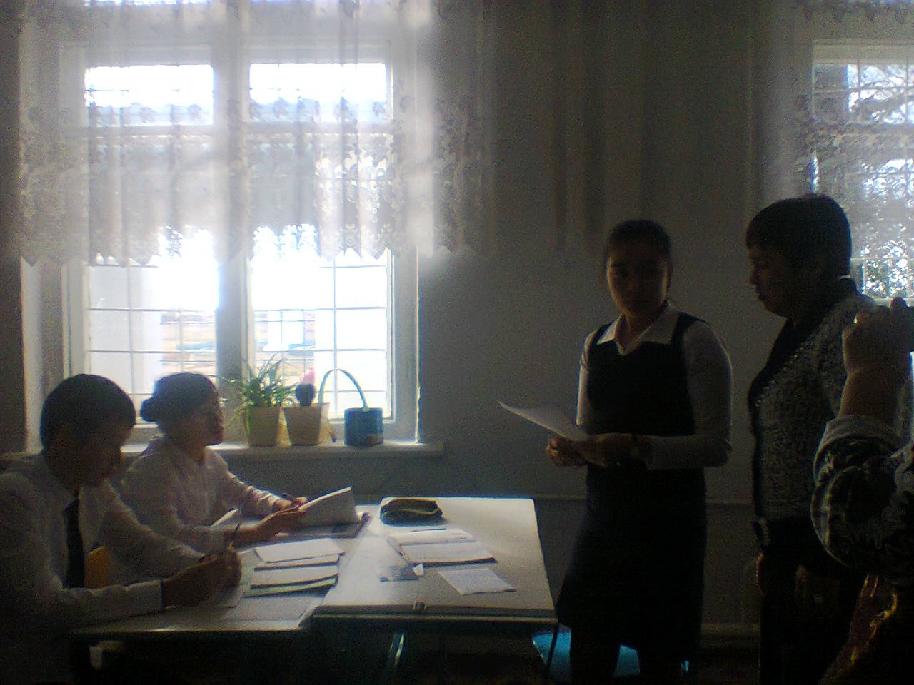

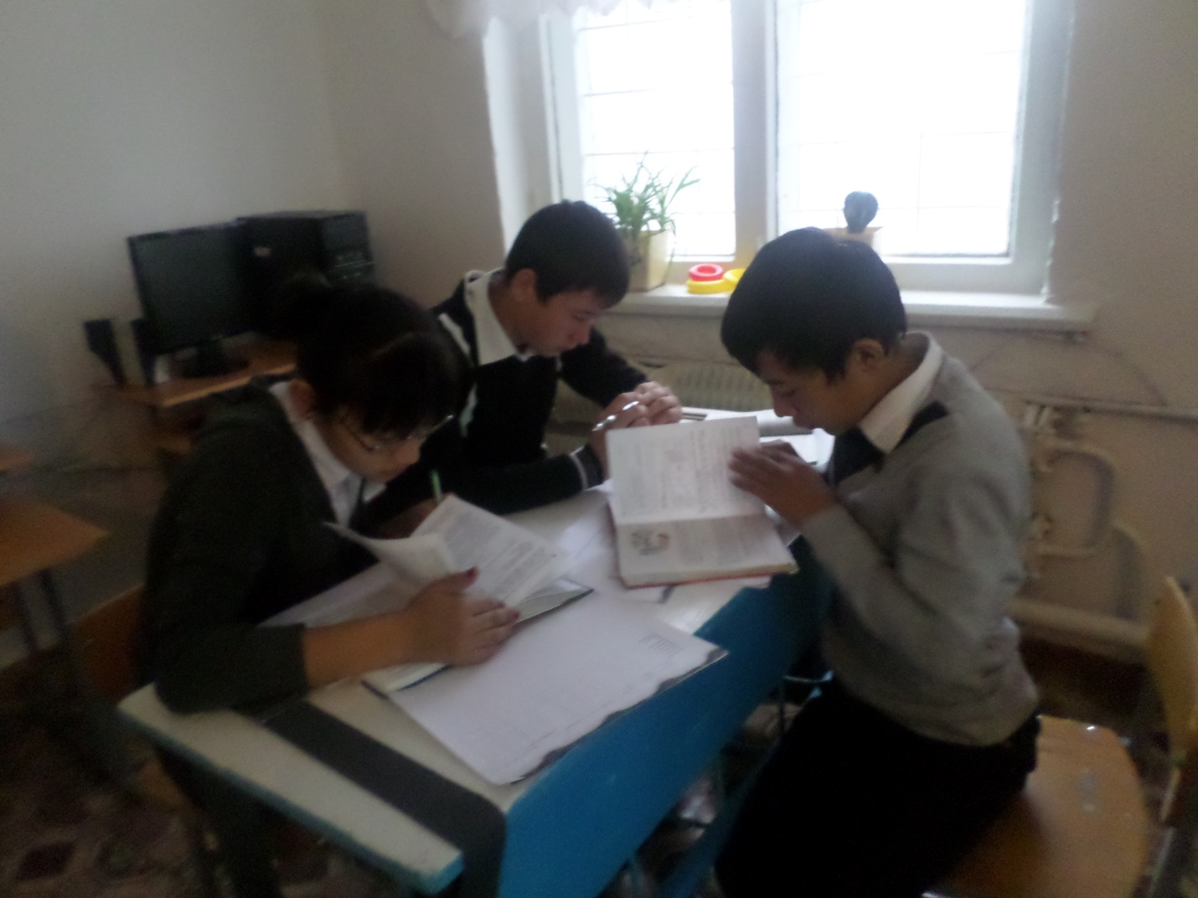



Пайдаланған әдебиеттер:

1.Ә. Хасенов ,, Тіл білім,, Алматы 1996г.

2. Қазақстан Республикасының Президентінің 2011жыл 29 қаңтардағы Қазақстан халқына жолдауы.  
3. Қазақстан мектебі № 3, 10\2002 ж  
4. Ағылшын тілі мектепте № 1\ 2010 ж, №1\ 2009 ж

5.Оразбаева Ф. Тілдік қатынас: теориясы және әдістемесі – Алматы, РБК, 2000 ж.

6.Булекбасова Б. «Инновациялық технология», Оқыту-тәрбиелеу

технологиясы, 2010 ж.

7 Баданбекқызы Зәуре. Ағылшын және қазақ тілінің салыстырмалы

фонетикасы – Алматы 2010ж, Бастау 2010

8.Ағылшын тілін оқыту әдістемелігі №1\2016ж

9.Қазақстан мектептеріндегі шетел тілдері №6\2014ж

10. 9.Қазақстан мектептеріндегі шетел тілдері №6\2009ж